Иксодовые клещи
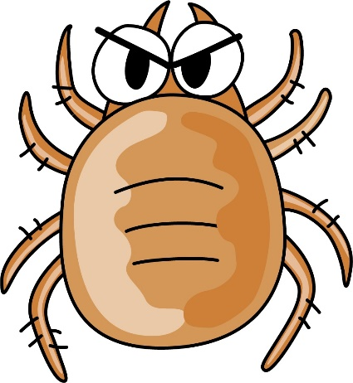
Иксодовые клещи являются переносчиками возбудителей (вирусов, бактерий, простейших) природноочаговых заболеваний (клещевого энцефалита, Лайм-боррелиозов, геморрагической лихорадки Крым-Конго, туляремии, бабезиозов и др.). На территории России встречается около 60 видов иксодид, из которых наибольшее эпидемиологическое значение как переносчики вируса клещевого весенне-летнего энцефалита и боррелий — возбудителей Лайм- боррелиоза, имеют таежный клещ Ixodes persulcatus и лесной клещ Iricinus.
В средней полосе первые клещи появляются ранней весной в солнечные дни на проталинах, пик численности половозрелых клещей приходится на май - июнь. У лесного клеща имеется и второй период активности - в августе - сентябре, но численность клещей в эго время несколько ниже, чем весной. Именно в это время клещи часто нападают и на человека. Клещи концентрируются вдоль троп и наползают на человека с растительности. Следует помнить, что клещи присасываются к человеку не сразу, и соблюдение простых профилактических мер позволяет быстрее обнаружить клещей и избежать опасных заболеваний. Чем быстрее будет обнаружен и удален с тела присосавшийся клещ, тем меньшую дозу возбудителя он передаст человеку. Надежной защитой от клещевого энцефалита является вакцинопрофилактика.
Как правило, укусы клещей безболезненны. Присосавшегося клеща можно обнаружить только при осмотре или случайно, когда клещ уже частично напитался и увеличился в размерах. В местах укусов обычно возникает воспаление, которое выражается в появлении красного пятна на месте укуса, которое может сохраняться в течение долгого времени.
Не пытайтесь силой оторвать клеща!
Обнаружив на себе клеща, не пытайтесь силой оторвать ею. Клещ хорошо фиксируется в коже при помощи ротового аппарата, и вы можете оторвать тело клеща, оставив «головку», что вызовет сильную воспалительную реакцию.
Продезинфицируйте место укуса!
Обработайте место внедрения клеща этиловым спиртом или одеколоном. Сделайте петлю из нитки. Аккуратно поместите петлю между «головкой» и телом клеща, затяните. Натяните нить, одновременно закручивая ее. Постепенно без резких движений удалите клеща. Обработайте место укуса раствором йода.
Экстренная профилактика после укуса клеща
Для экстренной профилактики после укуса клеща используют человеческий иммуноглобулин против клещевого энцефалита. Препарат вводят непривитым лицам, отметившим присасывание клещей в эндемичных районах. Вакцинированным лицам препарат вводят в случае множественного присасывания клещей. Введение иммуноглобулина эффективно в течение первых 72 часов после присасывания клещей.

ГБУ ВО «Жирновская рай СББЖ»

